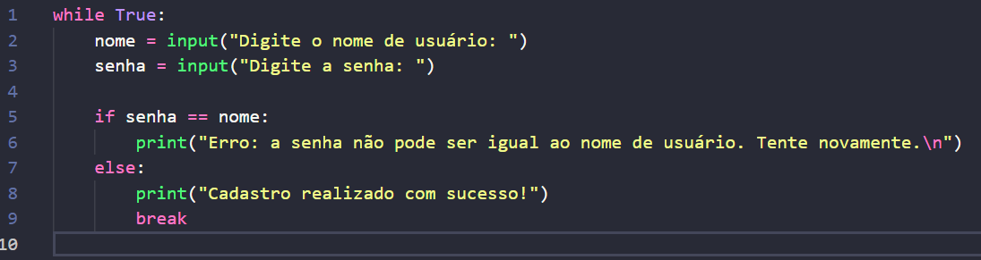

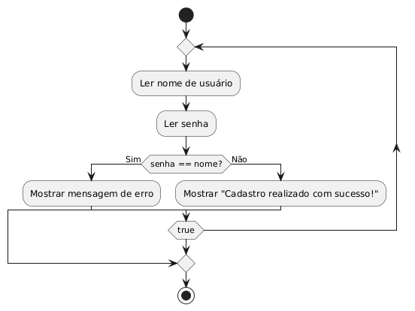

### **Como funciona:**

* O while True cria um laço infinito até que a condição correta seja atendida.
* Se a senha for **igual** ao nome, mostra um erro e volta ao início.
* Se forem diferentes, exibe mensagem de sucesso e **sai do laço com break**.